함께 수업 듣는 외국인 친구에게 근황을 물어요
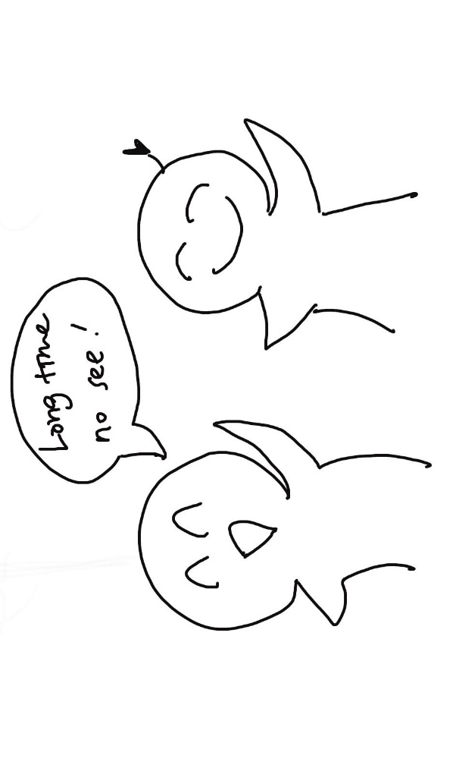
(1) 상황 설명
나는 요즘 퇴근 후 제2외국어 수업을 듣고 있습니다. 거기에는 한국말이 서툰 외국인 친구도 한 명 있습니다. 지난번 그 친구가 나에게 영어로 말을 걸어왔을 때 어색해서 제대로 대답하지 못했어요. 오늘은 지난번보다는 좀 더 적극적으로 답변하고 나도 안부를 물어볼 수 있도록 챗GPT와 미리 영어를 연습해 가기로 합니다. 좀 더 친해지면 차근차근 한국어로도 대화할 수 있겠지만, 그때까진 영어로 담소를 나누려고요.
챗GPT, 친구가 한국생활에 잘 적응하고 있는지, 영어로 근황을 물어볼 수 있게 도와줘!

(2) 프롬프트 레시피
(전략)
Yes, I understand the rules.

네, 규칙을 이해했어요.
지금부터 안부 묻기를 주제로 한 대화를 시작하겠습니다. 현재 장소는 저녁반 학원 교실이며, 나는 같은 수업을 듣는 외국인인 당신에게 안부를 묻습니다. 당신은 내 외국인 친구이며, 나는 당신의 반 친구입니다. 이제 당신이 나에게 간단하게 인사를 하면서 대화를 시작해주세요.
Hello, how was your day?

친구야, 오늘 하루 어떻게 보냈어?

(3) 회화 예시
It was great. Thanks for asking!

잘 지냈지. 물어봐줘서 고마워!
That's good to hear! Studied much today?

잘 지냈다니까 좋다! 오늘 공부 많이 했니?
Well, I have been practicing Spanish with ChatGPT a lot lately, but not so much today.

최근에 챗GPT랑 스페인어 연습 열심히 하고 있는데, 오늘은 많이 안 했어.
That's interesting! Enjoying Spanish studies?

그렇구나! 스페인어 공부 재밌어?
Yes, I am enjoying it so much. What about you? Studying a lot?

응, 무척. 넌 어때? 요즘 공부 잘 하고 있어?
Yes, I've been studying Korean. Challenging, but fun.

응, 나 요즘에 한국어 공부하잖어. 어렵지만 재밌어.
That’s great to hear! I am really excited for you!

그렇구나! 네가 한국어 공부한다니까 너무 좋다!
Thank you! I appreciate your support.

고마워! 힘나는걸.
Don't hesitate to reach out to me in case of any questions.

혹시라도 물어볼 게 생기면 언제든 물어봐도 좋아.
I will, thank you! Your help means a lot.

그럴게. 고마워! 큰 도움이 될 것 같아.

참 훈훈한 친구들입니다.

Of course, it's my pleasure!

별말씀을. 도움이 될 수 있어 기쁜걸!
Great! Let's keep encouraging each other.

좋아! 우리 서로 이렇게 응원해주면서 열심히 해보자구.
Let's do that. Next time I see you, we can maybe practice a little bit of Korean too.

그러자. 다음에 볼 땐 한국어 연습도 해봐도 좋고 말이야.
Sounds like a plan! Looking forward to it.

그거 좋지! 기대하고 있을게.
Any other news to share on your part before our class begins?

수업 시작하기 전에 혹시 또 뭐 새로운 소식 알려줄 거 있니?
Not much, just excited for class. You?

특별한 건 없고 그냥 오늘 수업 기대된다는 거 정도? 넌?
I am going on a short trip to Jeju soon.

난 조만간 짧게 제주도 여행 갈 거야.
That sounds fun! Have a great trip.

오, 재밌겠는걸! 즐거운 여행 되길.
Thanks.

고마워.

오늘은 이렇게 근황 토크에서 시작해서 서로에게 즐거운 응원까지 해보았습니다. 여러분도 챗GPT와의 회화 연습, 파이팅이에요!

[심화 과정] 추가로 직접 해보기 – 프롬프트 예시
지금부터 안부 묻기를 주제로 한 대화를 시작하겠습니다. 현재 장소는 취미반 요리교실이며, 나는 같은 수업을 듣는 외국인인 당신에게 안부를 묻습니다. 당신은 내 외국인 친구이며, 나는 당신의 반 친구입니다. 이제 당신이 나에게 간단하게 인사를 하면서 대화를 시작해주세요.
We are now starting a conversation on asking about one's well-being. The current location is a cooking class for hobbyists, and I, a fellow classmate, am asking about your well-being. You are my foreign friend, and I am your classmate. Now, you can start the conversation by saying hello to me.

